[上海市第十人民医院甲状腺乳腺外科主任研究现疑云，不同条件下图像高度相似](https://mp.weixin.qq.com/s?__biz=MzkzNTc5NDgwMw==&mid=2247494157&idx=1&sn=397fac316fcb42583c155576a26f1c3f&chksm=c3359bec28474a409c9d64d4e166c851722df1c2b30f9be807051d9de2c0f3a14b340bdd81db&scene=126&sessionid=1743872493)

急先锋[先锋科研](javascript:void(0);)2025-04-05 21:39:15浙江

**点击上方蓝字关注先锋科研**



文 | 急先锋

**论文信息**

近日，《Environmental Toxicology》期刊发表的一篇关于三阴性乳腺癌的研究论文因图像重复问题引发争议。该研究题为"LINC01572 promotes triple‐negative breast cancer progression through EIF4A3‐mediated β‐catenin mRNA nuclear exportation" ，由Bowen Zheng , Baian Zhou , Danrong Ye , Yuying Wang , Wenfang Zheng , Xuehui Wang , Diya Liu , Fengyuan Qian , Xiqian Zhou , Tao Yan , Yating Li , Lin Fang（通讯作者，普外科主任、甲状腺乳腺科主任）共同完成，通讯单位为上海市同济大学医学院第十人民医院甲状腺乳腺外科。

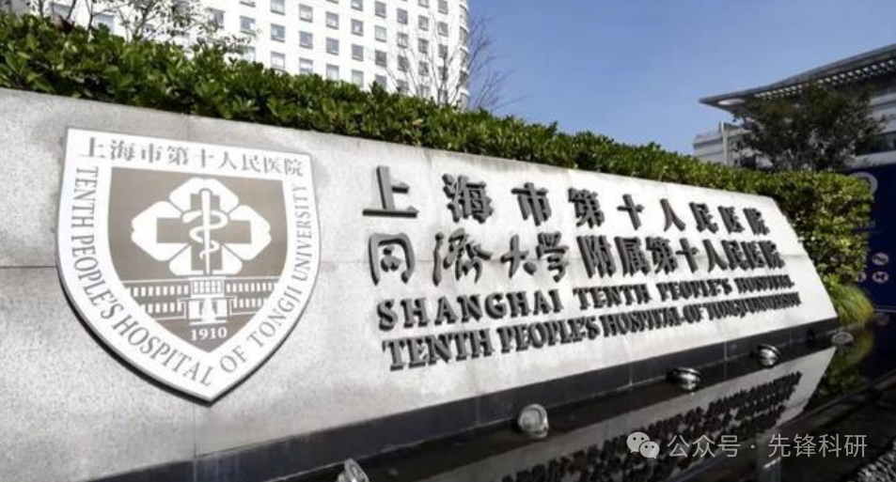

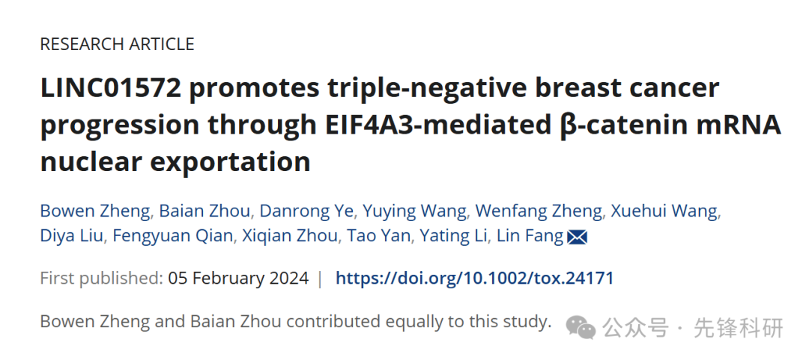

**质疑信息**

2025年4月评论人Perittia farinella指出本文存在图像重叠：

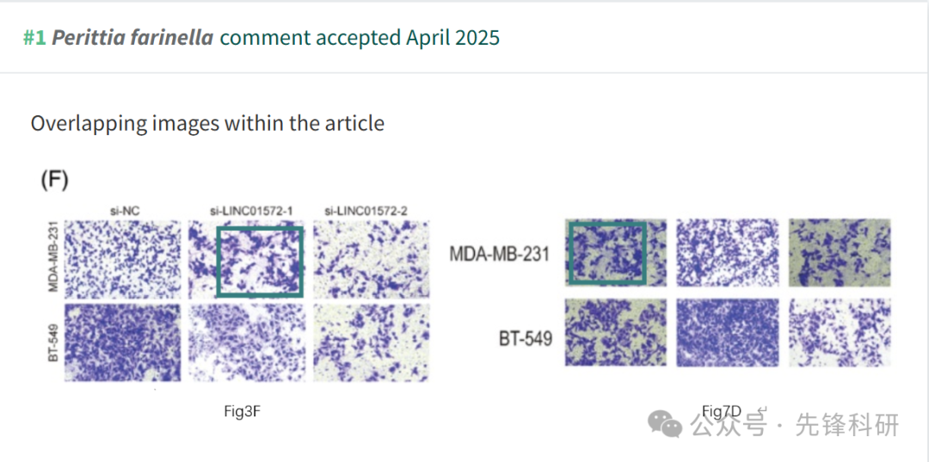

**参考链接：**

https://pubpeer.com/publications/7DD02E5640C424A0E9D9C632AB9911#0

**END**



**免责申明**

本文中的所有信息均源自学术网站及已公开资料。我们虽努力确保信息的准确性与完整性，但无法对此做出绝对保证。若发现任何纰漏或不实之处，请及时联系公众号后台，以便进行更正或删除。